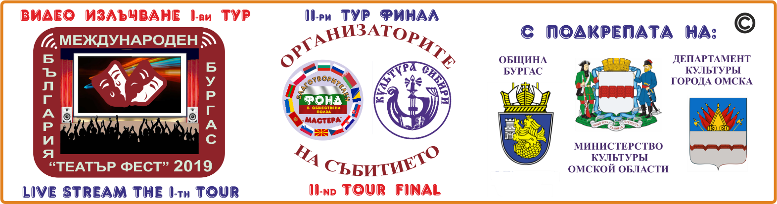**ЗАЯВКА**

НА УЧАСТИЕ В МЕЖДУНАРОДНОМ ФЕСТИВАЛЕ-КОНКУРСЕ

«ТЕАТР ФЕСТ» – 2019

**СТРАНА ЗАЯВИТЕЛЬ _______________________________________________**

|  |  |  |
| --- | --- | --- |
| 1. | Полное наименование, телефон, Ф.И.О. руководителя учреждения-заявителя театрального коллектива |  |
| 2. | Полное наименование театрального коллектива |  |
| 3. | Ф.И.О. руководителя театрального коллектива |  |
| 4. | Контактные телефоны руководителя театрального коллектива |  |
| 5. | Название спектакля |  |
| 6. | Ф.И.О. автора пьесы |  |
| 7. | Жанр спектакля |  |
| 8 | Общее к-во участников, включая руководство и тех. персонал и сопровождающих. |  |
| 9. | Режиссёр спектакля |  |
| 10. | Продолжительность спектакля |  |

Руководитель театрального коллектива: __________ ________________ ____________

_______________________________подпись

Руководитель учреждения-заявителя: __________ ________________ ____________

__________ _______________________________подпись Телефон: ____________________